Техническое задание
на автоматизацию обработки заявок
на публикацию
Издательство публикует сборники статей. Авторы одной статьи заполняют одну заявку на публикацию своей статьи. Этих заявок в один сборник может быть до 100-150 штук. Из этих заявок необходимо сделать автоматически таблицу excel.

1. Цель проекта
Создать Python-скрипт, который автоматически собирает данные из заявок на публикацию статей (формат .docx) и формирует сводную таблицу в Excel (формат .xlsx) по каждому сборнику. Скрипт должен исключить ручной ввод данных и исключить ошибки при переносе информации.
Образец таблицы, которая должна получиться
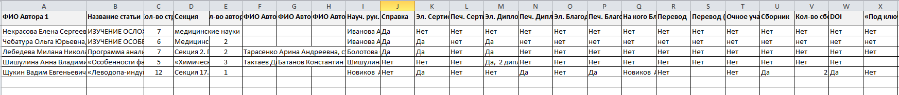

2. Исходные данные
- Каждая заявка — это отдельный Word-файл (.docx), заполненный авторами по стандартной форме.
Пример: «Заявка.docx».
- Все заявки имеют одинаковую структуру таблицы, состоящей из двух колонок:
  - Вопрос
  - Ответ
- Файлы заявок хранятся в одной папке (например: input_docs/).
- Пример итоговой таблицы — «Сборник 1419 таблица.xlsx» (прилагается).

3. Задачи скрипта
- Считать все файлы .docx из указанной директории.
- Для каждой заявки:
  - Извлечь данные из таблицы (пары «вопрос–ответ»);
  - Сопоставить ответы с полями шаблона Excel.
- Сформировать итоговую таблицу Excel, где:
  - Каждая строка = одна заявка (одна статья);
  - Каждый столбец = одно поле формы (ФИО, название статьи, секция и т.д.).
- Сохранить итоговый файл под именем, например:
Сводная_таблица_сборника_XXXX.xlsx
- В лог-файле зафиксировать:
  - количество обработанных заявок;
  - список заявок с ошибками (например, пустые поля или некорректный формат).

4. Требования к результату

Формат выходных данных
Итоговый Excel-файл должен содержать следующие столбцы (ориентируясь на форму заявки):
| № | Код сборника | Название сборника | Название статьи | ФИО автора 1 | ФИО автора 2 | ФИО автора 3 | ФИО автора 4 | Кол-во авторов | Кол-во страниц | Название секции | Email | Телефон | Научный руководитель | Сертификаты / дипломы / благодарности | DOI | Очное участие | Печатный сборник | Адрес для отправки | Комментарий для редактора |
(структуру можно уточнить по шаблону «Сборник 1419 таблица.xlsx»)

Пример строки результата:
| 1 | КОФ-1419 | Современные проблемы науки | Влияние ИИ на образование | Иванов И.И. | Петров П.П. | | | 2 | 8 | Образование и технологии | example@mail.ru | +7 911 123-45-67 | Сидоров С.С., к.ф.-м.н. | Электронный сертификат — Да | Да | Нет | Да | Россия, Москва... | — |

5. Технические требования
- Язык: Python 3.10+
- Библиотеки:
  - python-docx — для чтения .docx;
  - pandas, openpyxl — для формирования Excel;
  - os, glob, logging — для работы с файлами и логами.
- Выходной файл сохраняется в директорию output/.
- Код должен корректно работать в Windows

8. Критерий приёмки
Все поля корректно выгружены из 100% заявок;

